QRG-HGS Struct-v3 主线代码与实验结果整合文档
当前阶段：主线冻结、结果归档、Top3 多 seed confirm 前整理
本文件用于统一整理当前 QRG-HGS + 2.5D U-Net 超参数搜索项目中的代码用途、主线/失败线定位，以及 compare_raw.csv / compare_summary.csv 中已经产生的实验结果。
当前核心结论： 建议冻结 qrghgs_struct_v3 作为算法主线。它当前具有最高的 best_val_dice 上限，并且 test_dice_max 也达到当前最高区间；但搜索过程稳定性不如 hybrid/baseline，因此后续必须通过 Top3 多 seed confirm 证明最终候选参数的可靠性。

1. 当前代码体系总览
当前代码可以分为三类：搜索训练代码、结果分析代码、最终确认代码。主线代码只保留 Struct-v3；其他版本用于对比、消融或失败线说明。
代码/脚本 | 类型 | 作用 | 当前定位
scripts/train_week3_unet.py | 基础训练入口 | 被所有搜索脚本调用，负责训练 2.5D U-Net 并输出单次 trial 的 JSON。 | 必须保留
run_real_compare_7methods.py | 主对比搜索脚本 | 用于 Random/TPE/PSO/GA/HGS/QRG-HGS 等真实训练对比。 | 保留
run_main_qrghgs_struct_v3.py / Struct-v3 代码 | 主线搜索代码 | 固定 qrghgs_struct_v3 的分层扰动逻辑：Local + Top-k + Global restart。 | 主线冻结
run_struct_v3_5directions.py | 扩展探索脚本 | 包含 elite_exploit、perf_trigger、elite_region、dual_branch 与 top3 confirm 等方向。 | 探索/可选
run_hybrid_tuned.py / run_hybrid_topk_light.py | Hybrid 调参脚本 | 尝试在 Hybrid 上加入轻量 top-k 或扰动调参，但当前没有超过 Struct-v3。 | 失败线/补充
confirm_top3_multiseed.py | Top3 多 seed 确认脚本 | 从 compare_raw.csv 中按 best_val_dice 选每个方法 Top3，再用多个 seed 重新训练。 | 下一步重点
analyze_completed_methods_convergence_budget.py | Trial 预算分析脚本 | 只绘制已跑满 30 次的方法，输出收敛曲线、budget 表、目标达成 trial。 | 论文图表
analyze_time_completed_methods.py | 时间预算分析脚本 | 只纳入跑满方法，输出 time convergence、time budget、time-performance trade-off。 | 论文图表

2. 主线、对比线与失败线定位
线路 | 方法/代码 | 现象与原因 | 处理建议
主线 | qrghgs_struct_v3 | 分层扰动 QRG-HGS 主方法。当前 best_val_dice 上限最高，test_dice_max 也最高；缺点是 test_std 偏大、搜索过程波动。 | 保留为论文主方法；补齐 30 trial，并做 Top3 多 seed confirm。
核心对比线 | random / tpe / pso / ga / hgs | 标准超参数优化对比方法。GA 当前 test_mean 最好，HGS 波动较大。 | 主结果表必须保留。
内部对比线 | qrghgs_baseline | 无结构化扰动的 QRG-HGS 基础版本，速度快且稳定，但上限低。 | 用于证明 QRG-HGS 基础有效性。
内部对比线 | qrghgs_hybrid | 简单扰动版，稳定性较好，上限低于 Struct-v3。 | 用于消融：simple perturbation vs structured perturbation。
失败线 | qrghgs_struct_v2 | 探索偏强，Val 可以但 Test 没有同步提升。 | 不做主线，只作为失败/消融说明。
失败线 | qrghgs_struct_cons / struct_bal | 结构扰动偏保守或不稳定，未超过主线。 | 不进入主结果表。
失败线 | qrghgs_struct_v3_fitness | 加入 train/fitness 类改动后未改善，反而拉低 mean test。 | 说明简单更换 fitness 不足以解决验证集偏置。
失败线 | v4_memory / hybrid_topk_light / tuned 等 | 档案、轻量 top-k 或 Hybrid 调参没有超过 Struct-v3。当前 CSV 中可能未完整保留。 | 只作为探索记录，不进入主结果。

3. 当前主线 Struct-v3 的扰动分层
原始 Hybrid 是两层扰动：局部扰动 + 随机重启。Struct-v3 在此基础上加入 Top-k 优质区域迁移，因此形成三层结构化扰动。
版本 | 扰动层 | 实现思想 | 效果
原始 Hybrid | 局部扰动 | Xi 向 best_pos 靠近，再加随机 noise。 | 稳定性较好，但上限一般。
原始 Hybrid | 随机重启 | 将最差个体随机放回搜索空间。 | 保留跳出能力，但重启较盲目。
Struct-v3 | Local exploitation | 围绕当前 best / elite 小范围开发。 | 提升局部精度。
Struct-v3 | Top-k migration | 从 top-k 优质个体中选中心再扰动。 | 提升搜索上限，是 Struct-v3 的核心改动。
Struct-v3 | Global restart | 少量最差个体全局重启。 | 防止陷入局部，但可能产生低质量 trial。

4. 当前输出结果整合
以下结果来自当前上传的 compare_raw.csv 和 compare_summary.csv。由于 compare_summary.csv 可能不是最新清洗结果，本文同时按 compare_raw.csv 去重后重新统计 n_ok 与核心指标。
method | n_ok(raw) | best_val_max | test_mean | test_max | test_std | time_mean(s)
ga | 30 | 0.964454 | 0.958018 | 0.963712 | 0.003349 | 2533.35
pso | 30 | 0.963867 | 0.957691 | 0.961313 | 0.002488 | 1756.24
qrghgs_hybrid_v1 | 10 | 0.962173 | 0.957438 | 0.961726 | 0.003755 | 2766.47
qrghgs_hybrid | 30 | 0.965078 | 0.957363 | 0.963023 | 0.002847 | 2892.52
qrghgs_struct_v3 | 28 | 0.967263 | 0.957315 | 0.963958 | 0.003843 | 1992.14
random | 30 | 0.965168 | 0.957300 | 0.962080 | 0.002668 | 2817.46
tpe | 30 | 0.964760 | 0.957194 | 0.961081 | 0.003055 | 1849.00
qrghgs_baseline | 30 | 0.963337 | 0.957121 | 0.961255 | 0.002133 | 1457.59
qrghgs_struct_v2 | 11 | 0.964966 | 0.956350 | 0.959782 | 0.003262 | 2754.48
qrghgs_struct_v3_fitness | 30 | 0.964932 | 0.956131 | 0.961086 | 0.003406 | 2227.01
qrghgs_struct_cons | 18 | 0.964265 | 0.956128 | 0.961556 | 0.003261 | 2799.55
qrghgs_struct_bal | 13 | 0.962902 | 0.954915 | 0.961014 | 0.005746 | 2504.88
hgs | 30 | 0.964982 | 0.954911 | 0.961883 | 0.011143 | 1882.64
结果解读： GA 当前 test_mean 最高；Struct-v3 当前 best_val_max 与 test_max 最高，但尚需补齐完整预算并通过多 seed confirm 证明稳定性。baseline 最稳定但上限不足；hybrid 较均衡，可作为消融对比。

5. 结果图表整合
图 1 展示当前各方法 Test Dice mean 和 max 对比。
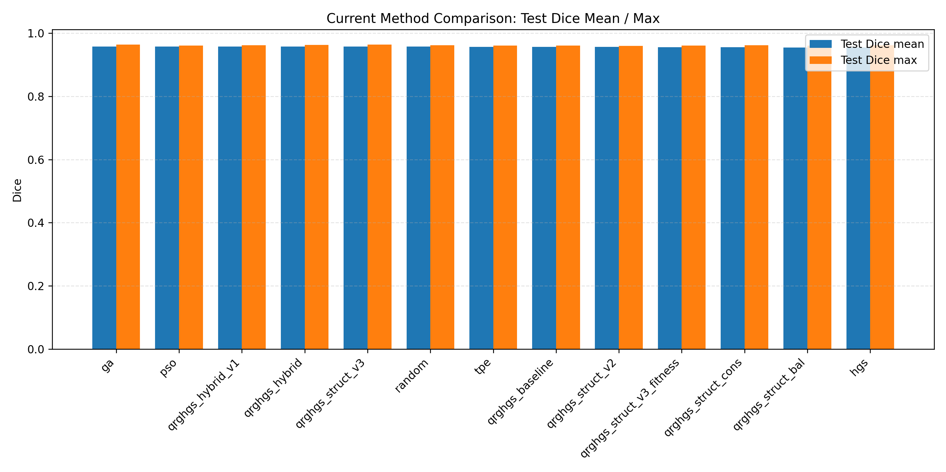
图 2 展示各算法完成度；红色表示当前未跑满 30 次，不建议进入正式主图。
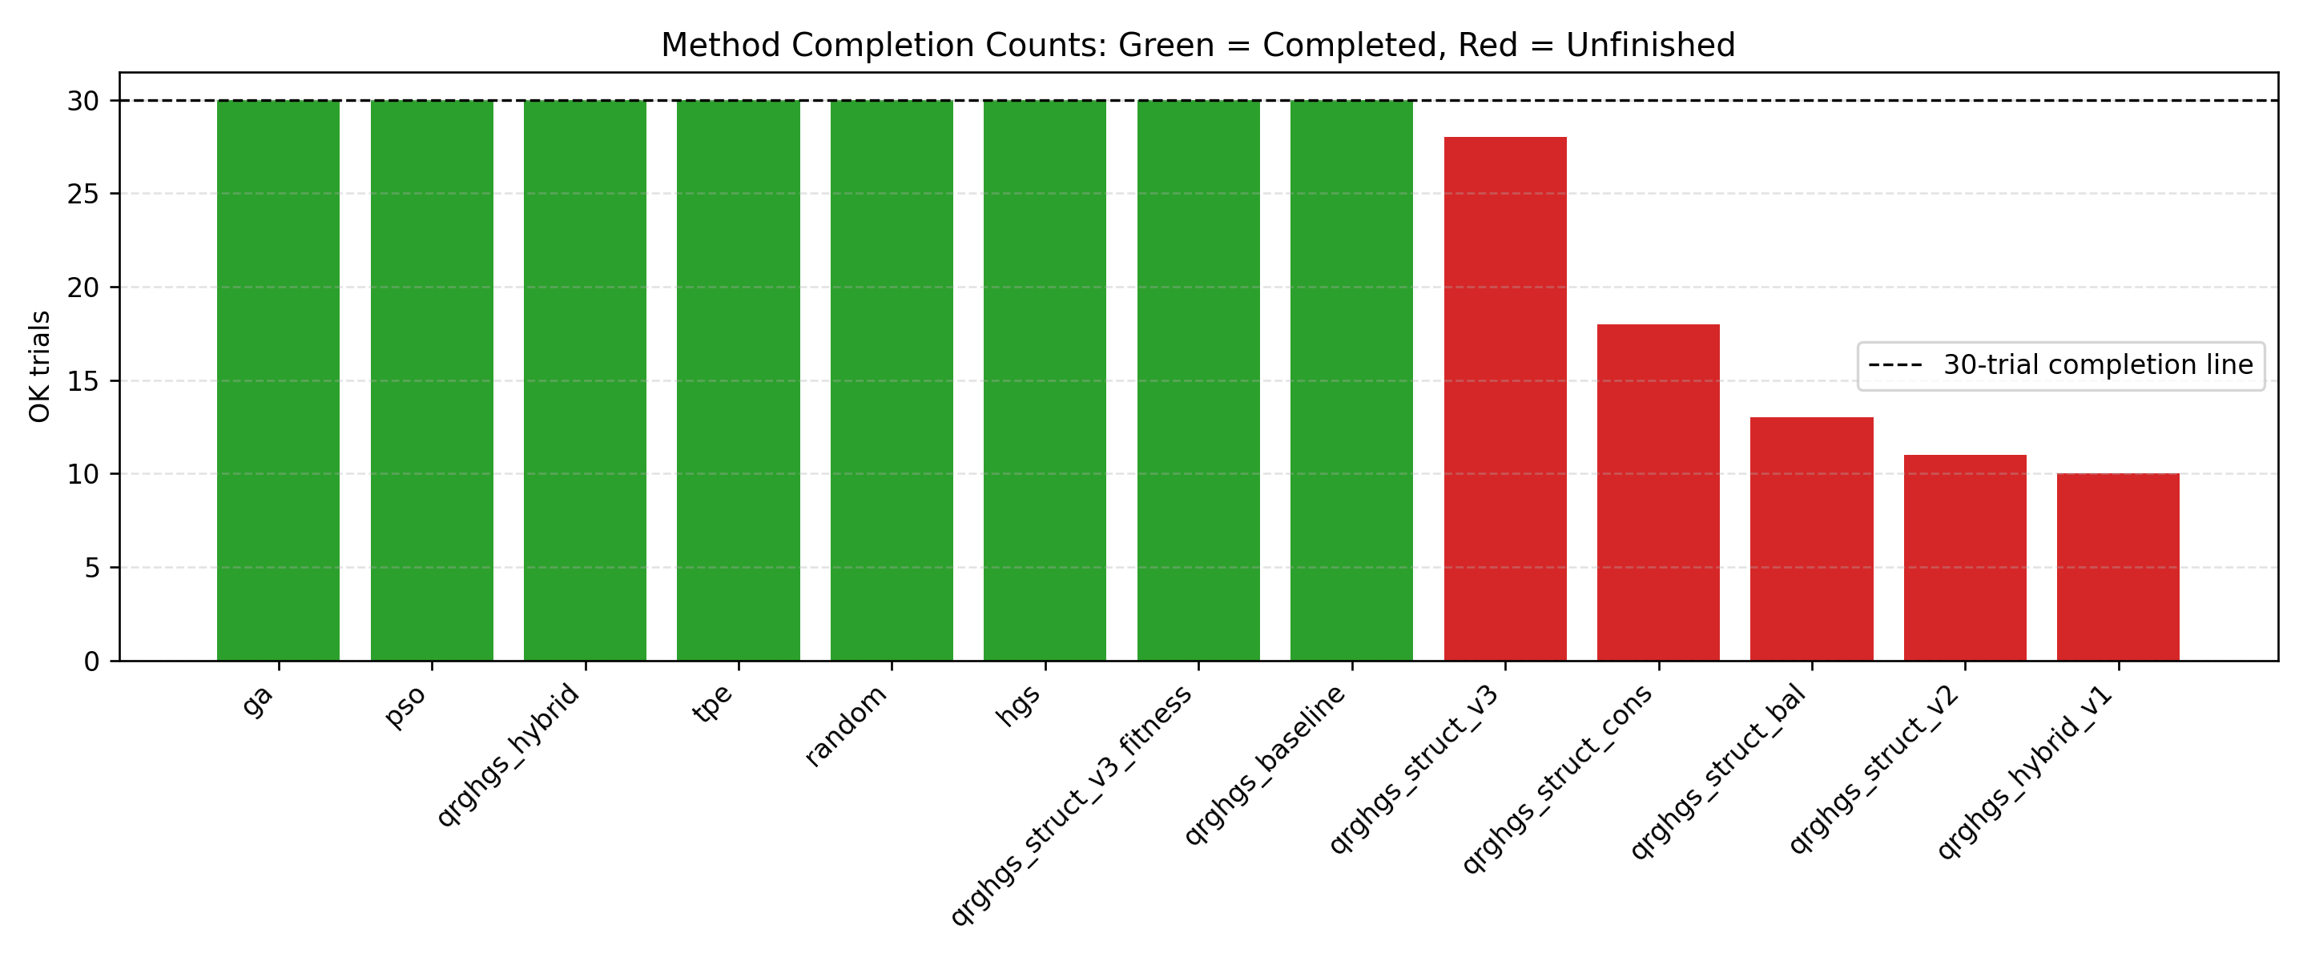
图 3 展示主线 Struct-v3 的收敛情况。它能达到较高上限，但中后期仍存在波动。
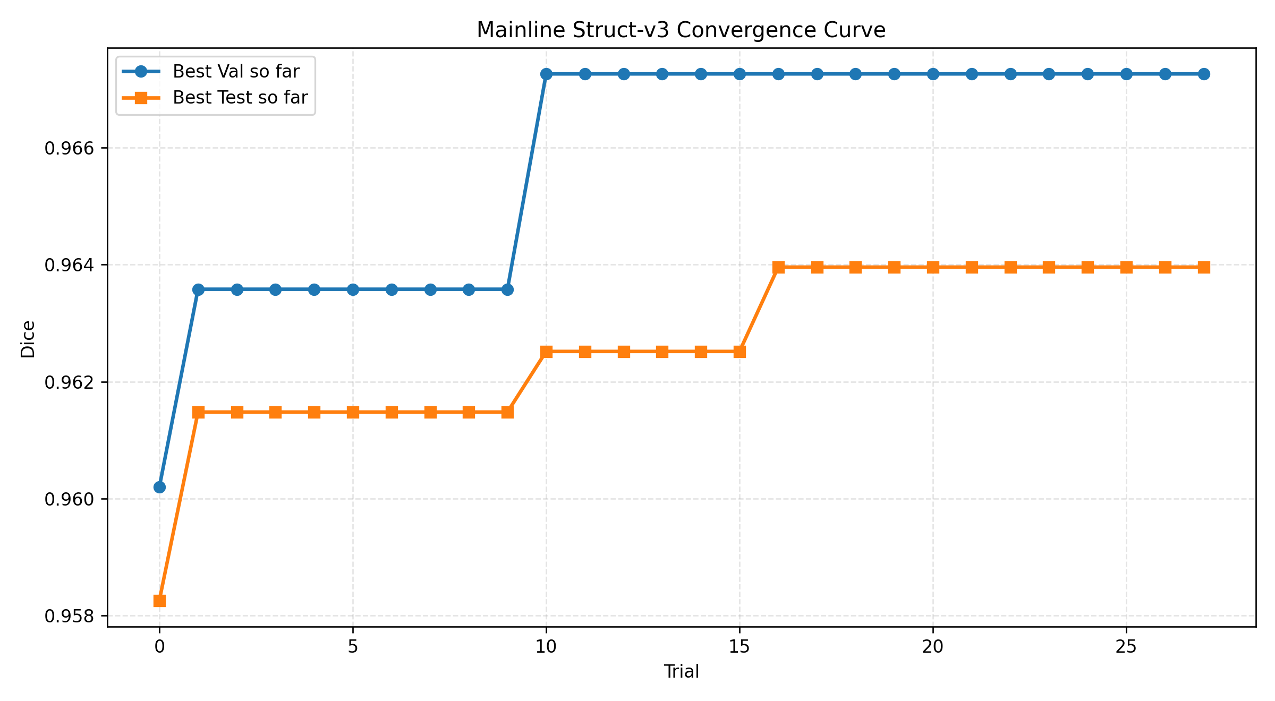
图 4 展示已跑满 30 次方法的 Test Dice best-so-far 收敛对比。
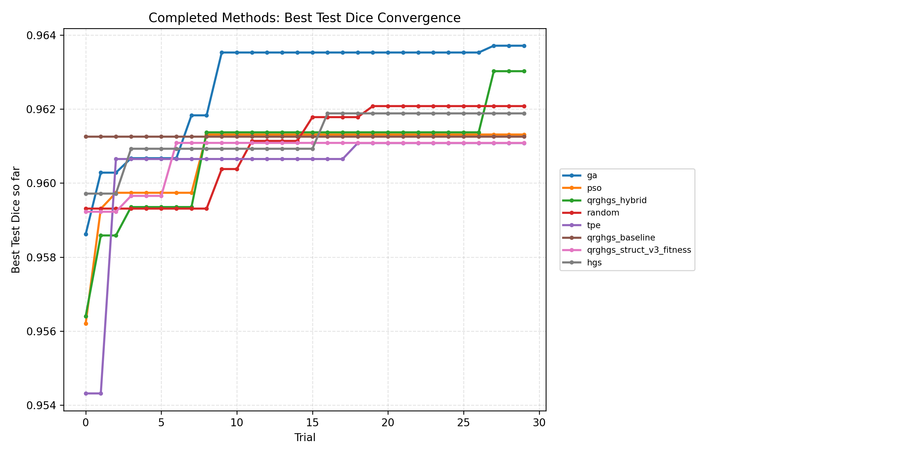

6. 代码输出文件与用途
输出路径/文件 | 内容 | 用途
outputs/real_compare_7methods/compare_raw.csv | 所有 trial 的原始记录 | 后续所有分析的基础文件。
outputs/real_compare_7methods/compare_summary.csv | 方法级 summary | 快速查看 n_ok、mean/max/std、time。
outputs/real_compare_7methods/train_runs/ | 训练过程与 checkpoint | 保存每个 run 的 best.pt。
outputs/real_compare_7methods/trial_json/ | 每个 trial 的 JSON 指标 | 断点续跑与结果读取依赖。
convergence_budget_analysis_completed/ | Trial-based 图表输出 | 收敛曲线、budget 表、target_trials。
time_analysis_completed/ | Time-based 图表输出 | 时间收敛曲线、时间预算、时间效率排名。
top3_multiseed_confirm/ | Top3 confirm 输出 | confirm_raw、candidate_summary、method_summary。
当前 /mnt/data 中也检测到以下历史图像输出：
图像文件 | 来源 | 建议
convergence_curve.png | 已有历史图像输出 | 可作为旧版阶段性结果，但正式论文建议用 completed_methods 版本重新生成。
convergence_budget_10.png | 已有历史图像输出 | 可作为旧版阶段性结果，但正式论文建议用 completed_methods 版本重新生成。
convergence_budget_20.png | 已有历史图像输出 | 可作为旧版阶段性结果，但正式论文建议用 completed_methods 版本重新生成。
convergence_budget_30.png | 已有历史图像输出 | 可作为旧版阶段性结果，但正式论文建议用 completed_methods 版本重新生成。
best_at_10.png | 已有历史图像输出 | 可作为旧版阶段性结果，但正式论文建议用 completed_methods 版本重新生成。
best_at_20.png | 已有历史图像输出 | 可作为旧版阶段性结果，但正式论文建议用 completed_methods 版本重新生成。
best_at_30.png | 已有历史图像输出 | 可作为旧版阶段性结果，但正式论文建议用 completed_methods 版本重新生成。
time_convergence_val.png | 已有历史图像输出 | 可作为旧版阶段性结果，但正式论文建议用 completed_methods 版本重新生成。

7. 主线冻结后的下一步任务清单
- 补齐 qrghgs_struct_v3 到 30 个 OK trial，避免主线被 completed_methods 脚本排除。
- 运行 confirm_top3_multiseed.py：先可用 3 seeds + 20 epochs 快速试跑，正式版用 5 seeds + 50 epochs。
- 用 analyze_completed_methods_convergence_budget.py 重新生成只包含跑满方法的 Trial 收敛图和 budget 表。
- 用 analyze_time_completed_methods.py 重新生成时间收敛曲线和时间预算对比图。
- 整理主结果表：Random、TPE、PSO、GA、HGS、QRG-HGS baseline、QRG-HGS hybrid、QRG-HGS Struct-v3。
- 整理消融表：HGS、baseline、hybrid、Struct-v3，用于证明结构化分层扰动的贡献。
- 在论文中明确说明：搜索阶段的 trial mean 不是最终结论，最终结论以 Top3 multi-seed confirm 的 mean ± std 为准。

8. 可直接写入论文/汇报的总结
当前实验表明，Struct-v3 通过 Local exploitation、Top-k migration 和 Global restart 的分层扰动机制，能够显著提高搜索上限，当前 best_val_dice 与 test_dice_max 均处于最高水平。然而，该方法在单次搜索过程中的稳定性仍弱于 baseline/hybrid，因此本文将其作为主方法冻结后，应进一步通过 Top3 多 seed confirm 验证其最终候选超参数的泛化稳定性。失败探索版本（如 v2、v3_fitness、v4_memory、hybrid_topk_light）说明：过强结构约束、简单修改 fitness 或复杂档案机制并不会必然提升泛化性能，反而可能降低搜索自由度或扩大验证集偏置。

